**Resumen caso de usos**

* Nombre Caso de Uso: Nombre representativo de la funcionalidad del sistema
* Actor Primario: Rol que activa el sistema
* Actor/es Secundario/s: Roles que interactúan con el sistema, ya sea pidiendo información o dando información
* Descripción Breve: Breve descripción de la funcionalidad que representa dicho caso de uso
* Flujo Básico: Flujo ¨ideal¨ de desarrollo de dicha funcionalidad
* Flujo Alternativo 1: Desviación particular del flujo ideal del caso de uso
* Flujo Alternativo N
* Pre Condiciones: Condiciones que tienen que ser verdaderas para que el caso de uso se pueda desarrollar.
* Post Condiciones: Condiciones que tienen que ser verdaderas una vez que el caso de uso sea desarrollado
* Casos de Uso que Extiende: Casos de uso que extiende
* Casos de Uso Incluido: Casos de usos incluidos
* Terminación: Situaciones por las que el caso de uso termina

Ejemplos de casos de usos para usar como guía:

* Los números de paginas indican en que pagina de las filminas se encuentra la imagen.

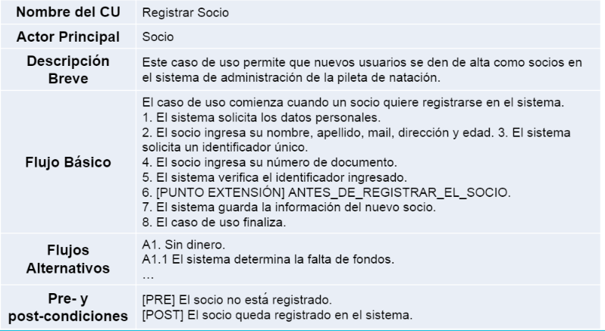

Pag 27

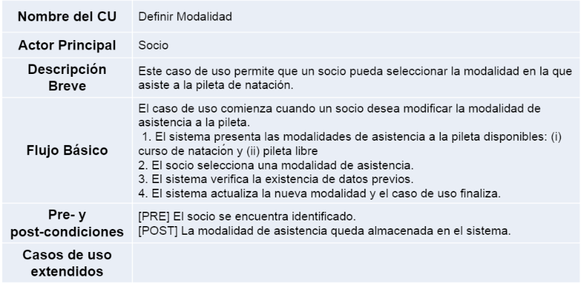

Pag 28

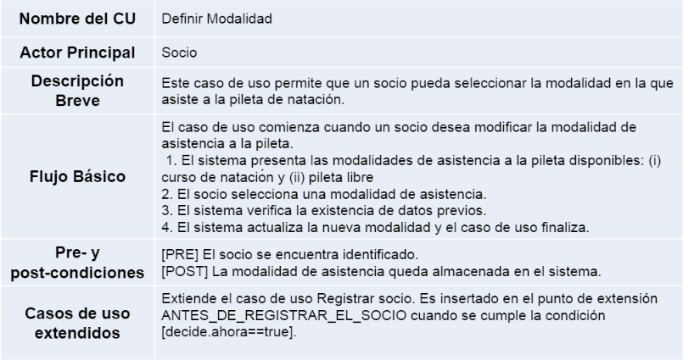

Pag 31

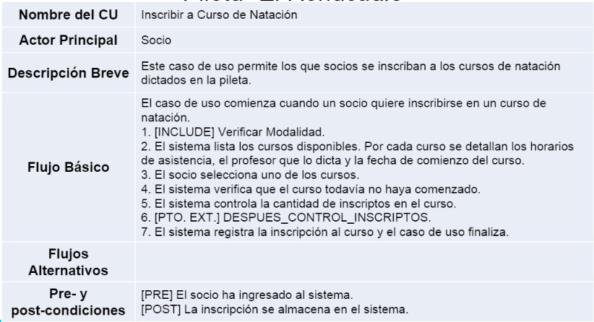

Pag 34

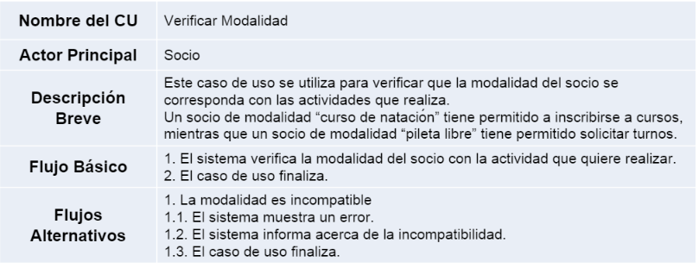

Pag 35

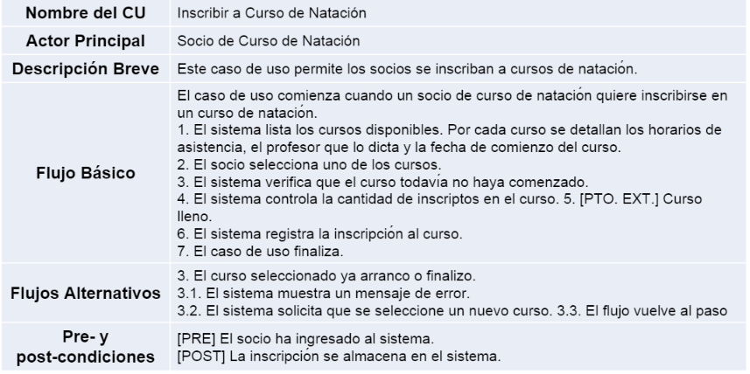

Pag 38

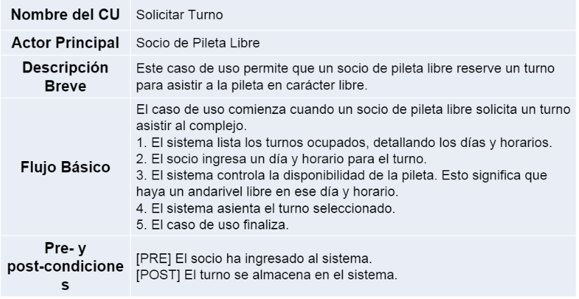

Pag 39

Docente:

INGRESO POR PRIMERA VEZ:

Logueo:

o   Elige usuario y contraseña

o   Rellena campos de datos.

YA LOGUEADO:

Ingresa usuario

Ingresa contraseña

·         Alternativa 1:

o   Crear estudiante.

*  Ingresa datos, usuario y contraseña del estudiante.

Alternativa 2:

o   Crear actividad:

*  Seleccionar materia, tema y curso al que corresponderá dicha actividad.

Alternativa 3:

*  Asignar actividad a determinado alumno

Alternativa 4:

*  Probar actividades

·         Alternativa 5:

o   Ver estadísticas de actividades

*  Por estudiante

*  Por actividad

*  Por materia

*  Por grado

--------------------------------------------------------------------------------------------------------------------

Estudiante:

AL INGRESAR:

* Selecciona su usuario.

*  Ingresa contraseña

*  Selecciona actividad y realizarla.